医学教育网执业西药师：《答疑周刊》2016年第28期

问题索引：
1.【问题】关于调节水、电解质平衡药的范围，希望系统的总结一下。
2.【问题】抗疟药每个药物的作用是红细胞外期、红细胞内期、控制症状发作分不清楚。
3.【问题】老师，抗肿瘤药中，哪个药物首选用于哪些肿瘤，分不清楚。
具体解答：
1.【问题】关于调节水、电解质平衡药的范围，希望系统的总结一下。
【解答】 总结如下：[医学教育网原创]
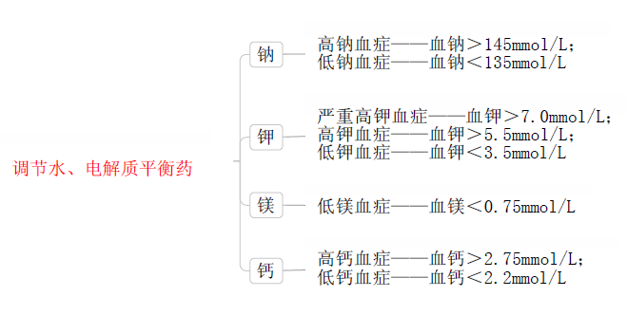
2.【问题】抗疟药每个药物的作用是红细胞外期、红细胞内期、控制症状发作分不清楚。
【解答】抗疟药的主要药物、作用特点及应用[医学教育网原创]
药物 | 作用特点 | 应用
氯喹 | （1）控制疟疾症状的首选药[医学教育网原创]  （2）能杀灭红细胞内期疟原虫；对恶性疟有根治作用 | 控制症状发作
青蒿素 | （1）控制症状——我国研制的首选抗疟药  （2）对红细胞内期疟原虫有强大的杀灭作用 | 控制症状发作
伯氨喹 | （1）控制复发和阻止疟疾传播的首选药  （2）对红细胞外期及配子体均有较强的杀灭作用 | 控制复发和传播
乙胺嘧啶 | （1）是较好的病因性预防药  （2）乙胺嘧啶对原发性红细胞外期疟原虫有抑制作用，对红细胞内期未成熟的繁殖体也有抑制作用。临床用于疟疾的病因性预防 | 病因预防

3.【问题】老师，抗肿瘤药中，哪个药物首选用于哪些肿瘤，分不清楚。
【解答】总结如下：
药物 | 主要适应症
顺铂 | 非小细胞肺癌、头颈部及食管癌、胃癌、卵巢癌、膀胱癌、恶性淋巴瘤、骨肉瘤及软组织肉瘤等实体瘤的首选药之一
奥沙利铂 | 胃肠道癌的常用药,是结直肠癌的首选药之一
依托泊苷 | 小细胞肺癌化疗首选药
替尼泊苷 | 脑瘤的首选药[医学教育网原创]
氟他胺 | 适用于晚期前列腺癌患者

